**УДК 004.5**

**ГРНТИ 81.95.61**

**МЕТОДЫ ПОВЫШЕНИЯ ЭФФЕКТИВНОСТИ ГЕЙМИФИКАЦИИ СИСТЕМ ТАЙМ-МЕНЕДЖМЕНТА**

**Е. П. Бояшова, С. С. Гоняев, В. Г. Кан**

Санкт-Петербургский государственный университет телекоммуникаций им. проф. М. А. Бонч-Бруевича

*В данной статье рассматриваются особенности внедрения игровых механик в модель взаимодействия с неигровыми системами для повышения вовлеченности пользователей в выполнение поставленных задач, поскольку использование мотивационных механизмов позитивно отражается на продуктивности пользователя. Представлены наиболее распространенные элементы геймификации и изучены типологии игроков согласно моделям Р. Бартла, А. Марчевски и других. Предложены общие методы повышения результативности внедрения геймификации с помощью персонализации и отдельные решения для систем тайм-менеджмента.*

*геймификация, тайм-менеджмент, теория самоопределения, типы игроков.*

В настоящее время наблюдается увеличение объема задач, которые необходимо выполнить, при этом возникает растущее ощущение нехватки времени для их решения. Преобладающая часть работников сообщает о низкой мотивации к выполнению рабочих задач, что приводит к общей неудовлетворенности работой, внеплановым отпускам и желанию уволиться [1], что является фактором, обуславливающим растущую популярность тайм-менеджмента.

Почти все существующие подходы к управлению временем включают три основных компонента: приоритизацию, планирование и структурирование [2]. Но при отсутствии мотивации к выполнению задач любые методы организации и управлением временем будут малоэффективны. Соответственно, сначала необходимо вызвать интерес пользователя к выполнению самой работы, а затем внедрять в бизнес-процессы какие-либо методы её улучшения. Так успешно внедренная геймификация в систему тайм-менеджмента может мотивировать пользователей к действию и вовлекать в рабочий процесс, что увеличивает качество выполнения заданий и общую продуктивность. Первые упоминания о геймифицированных системах появились еще в 1980-х годах. Но широкое распространение и определение понятие геймификации получило только в 2011 году: «Геймификация — использование игровых элементов и игровых механик в неигровом контексте» [3]. Таким образом главная задача геймификации заключается в эффективном внедрении и применении механик игрового взаимодействия в реальном мире.

Общепринятой теоретической основой для понимания мотивационного потенциала человека является теория самоопределения. Согласно этой теории, исследователи Э. Деси и Р. Райан разделяют источники мотивации на внутренние и внешние. Внешними источниками мотивации являются награды, наказания или ощущение долга. Для внешней мотивации характерна относительная кратковременность эффекта. В основе же внутренней мотивации лежат три базовые и врожденные психологические потребности, которые обеспечивают её естественное функционирование, а также способствуют благоприятному психологическому состоянию личности:

* *потребность в автономии*, заключающаяся в желании ощущения контроля над ситуацией и своим поведением.
* *потребность в компетентности*, заключающаяся в стремлении к самореализации и ощущению решения поставленной задачи.
* *потребность в родственности*, заключающаяся в стремлении к построению надёжных отношений, базирующихся на чувствах привязанности и принадлежности.

Все эти мотивационные потребности успешно удовлетворяются играми. Игра обычно является добровольным поведением, проводимым по собственной инициативе, что даёт игроку ощущение автономности. Также во время игры игрок получает опыт компетентности, успешно решая задачи и достигая определенных результатов. А социум внутри игры или вокруг неё удовлетворяет потребность в родственности.

Так в результате экспериментального исследования влияния геймификации на выполнение задач [4], выяснилось, что пользователи, использовавшие *«task manager»* с элементами геймификации, выполняли задания почти в два раза качественнее и чаще, чем участники с приложением без игровых элементов. Также «игроки» лучше укладывались в сроки, а если задание было просрочено, то геймификация мотивировала участников закончить дело, что повышало качество выполнения задач в долгосрочной перспективе. Был сделан вывод, что при наличии уже существующих внутренних мотиваций внедрение игровых элементов помогает повысить вовлеченность, стимулируя мотивацию с помощью позитивного подкрепления.

Однако ещё не выработана единая методология анализа, внедрения и оценки геймификации. В статье, посвященной всестороннему обзору 66 экспериментов, связанных с геймификацией [5], подчеркивается общий положительный эффект внедрения игровых механик, при том, что в 47% исследований авторы получили смешанные с положительными результаты и в 18% нейтральные. Известно, что в большинство систем внедряли системы накопления очков, значки наград и таблицу лидеров как самые популярные элементы геймификации. Возможно, потому что их достаточно просто добавить в любую систему без предварительного анализа, перестраивания самой системы и изменения поведения пользователей. В таких системах применение геймификации оказалось менее эффективным, чем могло бы быть, из-за недостаточной персонализации и низкой контекстуальности.

В то же время тайм-менеджмент, являясь одним из ключевых методологий управления временем и достижения целей, также предлагает универсальные методы для разных пользователей [6]. Часто подобные системы управления временем используются из-за внешних источников мотивации, что со временем приводит к снижению продуктивности и качества выполнения работ. Некоторые методы управления временем не предусматривают обратную связь, из-за чего прогресс может казаться не таким очевидным или измеримым, что также в дальнейшем лишь демотивирует пользователя.

Так в контексте систем управления временем, использование игровых механик может быть эффективным механизмом обеспечения обратной связи, благодаря использованию различных элементов игрового дизайна, таких как достижения, рейтинги, медали и награды, которые могут помочь пользователям оценить свой прогресс и сохранять мотивацию. Таким образом использование геймификации в системах тайм-менеджмента может привести к тому, что люди начинают работать не из-за внешнего стимула, а потому что деятельность сама по себе становится более привлекательной, интересной и значимой для них.

Однако, применение игровых механик в системах тайм-менеджмента не может быть универсальным и одинаковым для всех пользователей. Вместо этого, системы должны учитывать различия в предпочтениях и потребностях пользователей. Некоторые пользователи могут предпочитать соревноваться с другими пользователями и получать награды, в то время как другие могут быть более заинтересованы в личном росте и развитии. Применение подхода, основанного на типологии игроков, может помочь системам управления адаптировать игровые механики к конкретным пользователям.

Для изучения потребностей и особенностей поведения и мотивации игроков в игровом дизайне используют различные модели дифференциации аудитории. Так типология игроков Р. Бартла, основывается на поведенческих стратегиях игроков во время игры, а в модели типов игроков HEXAD А. Марчевски уделяет внимание желанию самого процесса игры [7]. Модель Ника Йи основана на двенадцати типах внутриигровой мотивации, которые объединены в три кластера [8]. Типология Р. Бартла, благодаря своей простоте и универсальности, является одной из самых распространенных классификаций игроков, из-за чего на ней основываются многие модели, в том числе HEXAD, а классификация внутриигровых мотиваций Ника Йи может помочь точнее удовлетворять потребности пользователей.

Исходя из различий между типами игроков и их внутриигровыми мотивациями, можно предположить, что одни методы геймификации [9] будут лучше подходить одному типу игроков, чем другому (рис. 1). Согласно типологии игроков Р. Бартла, с некоторыми уточнениями из типологий А. Марчевски и Н. Йи, *Очки опыта или виртуальной валюты* будут являться базовыми и обязательными механиками, поскольку обеспечивают обратную связь в геймифицированных системах, необходимую всем типам пользователей. *Знаки отличия* будутинтересны пользователям, ориентированным на социальные взаимодействия. *Рейтинги* мотивируют Киллеров, любителей побеждать и превосходить других. Соответственно внедрение *Рейтингов* и *Знаков отличия* будет актуально для корпоративных систем тайм-менеджмента, но несколько затруднительно для индивидуальных. *Артефакты* позволяют пользователям автономно исследовать мир игры и погружаться в него. *Квесты* же интересны игрокам, которым нравится выполнять внутриигровые задания. *Деревья навыков* позволяют управлять пользователю управлять игровым процессом. *Аватары* позволяют создать эмоциональную связь пользователя с игрой за счет интерактивного взаимодействия с виртуальным персонажем. Также возможно внедрение функции настраиваемого внешнего вида интерфейса системы управления временем, что удовлетворит потребность пользователей в творческом самовыражении, аналогично *Аватарам*. *Виртуальный магазин* вовлекает пользователей благодаря возможности совершения внутриигровых покупок и накопления благ. *Гильдия* — пространство для социальных взаимодействий.

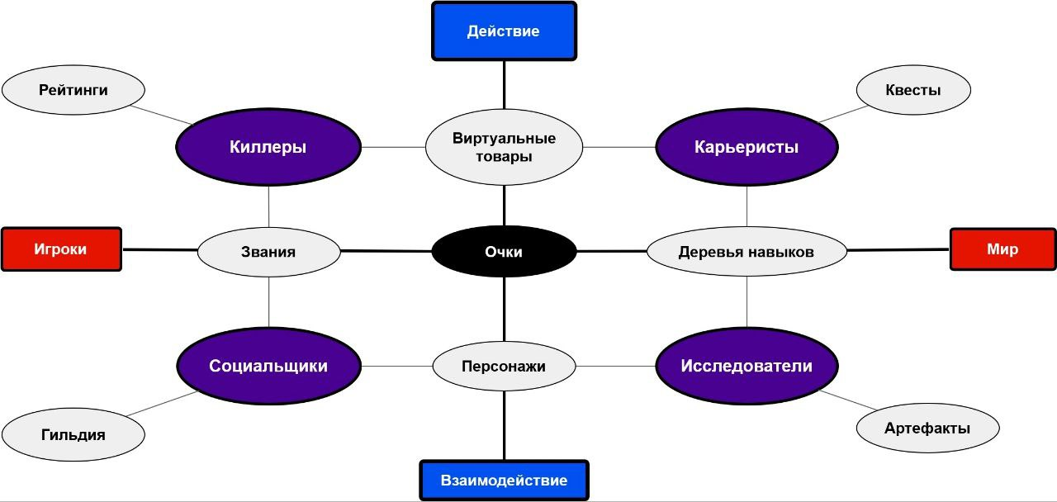

Рис. 1. Карта методов геймификации

Очевидно, что полностью удовлетворить мотивационные потребности всех типов пользователей в рамках одной системы управления временем, внедрив в нее все доступные механики геймификации, не представляется возможным. Однако важно помнить, что пользователи не являются чистыми типами игроков, и их мотивация может быть результатом комбинации различных мотивационных факторов. Например, пользователь может быть мотивирован как достижением высоких позиций в межпользовательских рейтингах, так и выполнением каких-либо заданий для получения личных наград или накопления ресурсов. Кроме того, геймификация может косвенно мотивировать пользователей выполнять рабочие задачи, даже если эти задачи не имеют явной игровой механики. Например, пользователь может чувствовать себя более мотивированным и заинтересованным в своей работе, если он видит свой прогресс и результаты визуально, через графики или диаграммы.

Таким образом внедрение игровых элементов в системы управления временем может стимулировать внутреннюю мотивацию у пользователей, что является более эффективным и длительным источником мотивации, чем внешние факторы, такие как награды и поощрения. Однако, для достижения максимальной эффективности, необходимо учитывать различия в предпочтениях и потребностях пользователей. При использовании подхода, основанного на типологии игроков, системы управления временем могут адаптировать игровые механики к конкретным пользователям и обеспечить более высокий уровень вовлеченности и мотивации. Кроме того, персонализация игровых механик позволяет более эффективно достигать целей, установленных пользователями, и повышать качество пользовательского опыта.

**Список используемых источников**

1. 1. Общее дело. Почему в России и США разный уровень вовлеченности сотрудников // Forbes.ru URL: <https://www.forbes.ru/karera-i-svoy-biznes/363359-obshchee-delo-pochemu-v-rossii-i-ssha-raznyy-uroven-vovlechennosti> (дата обращения: 16.02.2023).
2. Тайм-менеджмент: 15 методов эффективного управления временем // РБК Тренды URL: <https://trends.rbc.ru/trends/education/606335659a7947a191c4b092> (дата обращения: 29.02.2023).
3. Вербах К., Хантер Д. Вовлекай и властвуй. Игровое мышление на службе бизнеса. - М.: Манн, Иванов и Фербер, 2015. 224 с.
4. Hosseini C., Humlung O., Fagerstrøm A., Haddara M. An experimental study on the effects of gamification on task performance // Procedia Computer Science. 2022. №196. С. 999-1006.
5. Hamari J., Koivisto J. The rise of motivational information systems: A review of gamification research // International Journal of Information Management. 2019. №45. С. 191-210.
6. Бронникова Е.М. Инструменты личного и корпоративного тайм-менеджмента в деятельности сотрудников в бизнес-среде // Бизнес и дизайн ревю. 2016. Т. 1. № 4 (4). С. 9.
7. Психотипы игроков: модель Ричарда Бартла VS модели Анджея Марчевски (HEXAD) // DTF URL: <https://dtf.ru/gamedev/1071495-psihotipy-igrokov-model-richarda-bartla-vs-modeli-andzheya-marchevski-hexad> (дата обращения: 16.02.2023).
8. Gamer Motivation Model // Quantic Foundry - The Science of Gamer Motivation URL: <https://quanticfoundry.com/#_motivation-model> (дата обращения: 16.02.2023).
9. G–MODEL — систематизация 23 механик геймификации // Лаборатория геймификации Сбера URL: <https://gl.sberlabs.com/gmodel/index> (дата обращения: 16.02.2023).
10. Ветушинский А. Больше чем просто средство: новый подход к пониманию геймификации // Социология власти. 2020. №32 (3). С. 9-25.

*Статья представлена научным руководителем, старшим преподавателем кафедры ИКД СПбГУТ, Е. П.Бояшовой.*